Pakuotės lapelis: informacija vartotojui

Idanuz 30 mg injekcinis tirpalas užpildytame švirkšte
ikatibantas

Atidžiai perskaitykite visą šį lapelį, prieš pradėdami vartoti vaistą, nes jame pateikiama Jums svarbi informacija.
- Neišmeskite šio lapelio, nes vėl gali prireikti jį perskaityti.
- Jeigu kiltų daugiau klausimų, kreipkitės į gydytoją arba vaistininką.
- Šis vaistas skirtas tik Jums, todėl kitiems žmonėms jo duoti negalima. Vaistas gali jiems pakenkti (net tiems, kurių ligos požymiai yra tokie patys kaip Jūsų).
- Jeigu pasireiškė šalutinis poveikis (net jeigu jis šiame lapelyje nenurodytas), kreipkitės į gydytoją arba vaistininką. Žr. 4 skyrių.

Apie ką rašoma šiame lapelyje?

- Kas yra Idanuz ir kam jis vartojamas
- Kas žinotina prieš vartojant Idanuz
- Kaip vartoti Idanuz
- Galimas šalutinis poveikis
- Kaip laikyti Idanuz
- Pakuotės turinys ir kita informacija

- Kas yra Idanuz ir kam jis vartojamas

Idanuz sudėtyje yra veikliosios medžiagos ikatibanto.

Šis vaistas vartojamas paveldimos angioneurozinės edemos (PAE) simptomų gydymui suaugusiesiems, paaugliams ir 2 metų ar vyresniems vaikams.

Jei sergate PAE, Jūsų kraujyje padidėja medžiagos, kuri vadinama bradikininu, kiekis ir todėl atsiranda simptomų, pavyzdžiui, patinimas, skausmas, pykinimas ir viduriavimas.

Idanuz blokuoja bradikinino veikimą ir taip sustabdo tolesnį simptomų progresavimą.

- Kas žinotina prieš vartojant Idanuz

Idanuz vartoti draudžiama
- jeigu yra alergija ikatibantui arba bet kuriai pagalbinei šio vaisto medžiagai (jos išvardytos 6 skyriuje).

Įspėjimai ir atsargumo priemonės
Pasitarkite su gydytoju, prieš pradėdami vartoti Idanuz:
- jeigu sergate krūtinės angina (yra sumažėjusi širdies raumens kraujotaka);
- jeigu neseniai patyrėte insultą.

Tam tikras su Idanuz vartojimu susijęs šalutinis poveikis yra panašus į Jūsų ligos simptomus. Jei pastebėjote, kad priepuolio simptomai sunkėja pavartojus šio vaisto, nedelsdami apie tai praneškite gydytojui.

Be to:
- prieš pradedant šio vaisto leistis patiems ar leisti Jus prižiūrinčiam asmeniui, Jūs arba Jus prižiūrintis asmuo turite išmokti atlikti poodines injekcijas (leisti vaistą po oda);
- jei Idanuz susileidžiate ar jį Jums suleidžia Jus prižiūrintis asmuo tada, kai pasireiškia gerklų priepuolis (viršutinių kvėpavimo takų susiaurėjimas), turite nedelsdami kreiptis pagalbos į gydymo įstaigą;
- jei simptomai nepraeina po vienos Idanuz dozės suleidimo arba po to, kai Idanuz suleidžia Jus prižiūrintis asmuo, reikia kreiptis į gydytoją dėl papildomų šio vaisto injekcijų. Suaugusiems pacientams per 24 val. galima suleisti ne daugiau kaip 2 papildomas injekcijas.

Vaikams ir paaugliams
Šio vaisto nerekomenduojama vartoti jaunesniems kaip 2 metų arba sveriantiems mažiau kaip 12 kg vaikams, nes tyrimų su tokiais pacientais neatlikta.

Kiti vaistai ir Idanuz
Jeigu vartojate ar neseniai vartojote kitų vaistų arba dėl to nesate tikri, apie tai pasakykite gydytojui.

Idanuz sąveikos su kitais vaistais nenustatyta. Jei vartojate vaistų, kurie yra angiotenziną konvertuojančio fermento (AKF) inhibitoriai (pavyzdžiui, kaptoprilio, enalaprilio, ramiprilio, kvinaprilio, lizinoprilio) ir vartojami kraujospūdžiui mažinti ar bet kokiu kitu tikslu, pasakykite apie tai gydytojui prieš pradėdami vartoti Idanuz.

Nėštumas ir žindymo laikotarpis
Jeigu esate nėščia, žindote kūdikį, manote, kad galbūt esate nėščia, arba planuojate pastoti, tai prieš vartodama šį vaistą pasitarkite su gydytoju.

Jei žindote, negalite maitinti krūtimi 12 valandų po paskutinės šio vaisto dozės pavartojimo.

Vairavimas ir mechanizmų valdymas
Nevairuokite ir nevaldykite mechanizmų, jei jaučiatės pavargę ar apsvaigę dėl PAE priepuolio arba po šio vaisto pavartojimo.

Idanuz sudėtyje yra natrio
Šio vaisto dozėje yra mažiau kaip 1 mmol (23 mg) natrio, t. y. jis beveik neturi reikšmės.

- Kaip vartoti Idanuz

Visada vartokite šį vaistą tiksliai kaip nurodė gydytojas. Jeigu abejojate, kreipkitės į gydytoją.

Jei anksčiau Jums niekada nebuvo skiriamas Idanuz, pirmąją šio vaisto dozę Jums visada turi suleisti gydytojas arba slaugytojas. Gydytojas pasakys, kada saugu Jus išleisti namo.

Po pokalbio su gydytoju arba slaugytoju ir po to, kai išmoksite, kaip atlikti poodines injekcijas (suleisti vaistą po oda), pasireiškus PAE priepuoliui galėsite patys susileisti Idanuz arba šio vaisto galės suleisti Jus prižiūrintis asmuo.

Svarbu, kad Idanuz būtų suleidžiamas į poodį (po oda) iškart, kai tik pastebėsite angioneurozinės edemos priepuolį. Jus prižiūrintis sveikatos priežiūros specialistas pamokys Jus ir Jus prižiūrintį asmenį, kaip saugiai suleisti šį vaistą vadovaujantis pakuotės lapelyje pateiktais nurodymais.

Kada ir kaip dažnai vartojamas Idanuz
Jūsų gydytojas nustatys tikslią šio vaisto dozę ir pasakys, kaip dažnai ji turi būti suleidžiama.

Suaugusiesiems
- Rekomenduojama Idanuz dozė yra viena injekcija (3 ml, 30 mg), kuri suleidžiama į poodį (po oda), kai tik pastebimas angioneurozinės edemos priepuolis (pavyzdžiui, pasireiškia didėjantis odos patinimas, ypač veido ir kaklo srityje, arba stiprėjantis pilvo skausmas).
- Jei simptomai po 6 valandų nepraeina, pasiteiraukite gydytojo dėl papildomų Idanuz injekcijų. Suaugusiesiems per 24 val. galimos ne daugiau kaip 2 papildomos injekcijos.
- Per 24 valandų laikotarpį negalima suleisti daugiau kaip 3 injekcijų; be to, jei Jums reikia daugiau kaip 8 injekcijų per mėnesį, pasitarkite su gydytoju.

Vaikams ir paaugliams nuo 2 iki 17 metų
- Rekomenduojama Idanuz dozė yra viena nuo 1 ml iki daugiausia 3 ml (priklausomai nuo kūno svorio) injekcija, kuri suleidžiama į poodį (po oda), kai pasireiškia angioneurozinės edemos priepuolio simptomai (pavyzdžiui, didėjantis odos patinimas, ypač veido ir kaklo srityje, arba stiprėjantis pilvo skausmas).
- Žr. vartojimo instrukcijų skyrių dėl injekcijos dozės.
- Jeigu nesate tikri, kokią dozę suleisti, klauskite gydytojo, vaistininko arba slaugytojo.
- Jeigu simptomai pablogėja arba nepalengvėja, privalote nedelsdami kreiptis medicininės pagalbos.

Idanuz suleidimas
Idanuz skirtas vartoti į poodį (po oda). Kiekvieną švirkštą galima vartoti tik vieną kartą.

Šis vaistas suleidžiamas trumpa adata į riebalinį sluoksnį po oda pilvo srityje.

Jeigu kiltų daugiau klausimų dėl šio vaisto vartojimo, kreipkitės į gydytoją arba vaistininką.

Šios nuoseklios instrukcijos skirtos:
- savarankiškai injekciją atliekantiems asmenims (suaugusiesiems);
- prižiūrintiems asmenims arba sveikatos priežiūros specialistams, kurie injekciją atlieka suaugusiesiems, paaugliams arba vyresniems nei 2 metų (sveriantiems ne mažiau kaip 12 kg) vaikams.

Instrukcijoje yra toliau išvardyti pagrindiniai etapai.
1) Bendroji informacija
2a) Švirkšto paruošimas vaikams ir paaugliams (2–17 metų), sveriantiems 65 kg ar mažiau
2b) Švirkšto ir adatos paruošimas injekcijai (visiems pacientams)
- Injekcijos vietos paruošimas
- Tirpalo suleidimas
- Injekcijai skirtų priemonių atliekų tvarkymas

Nuosekli injekcijos atlikimo instrukcija

1) Bendroji informacija

• Prieš pradėdami procesą, nuvalykite darbo vietą (paviršių), kurią naudosite.

• Nusiplaukite rankas su muilu ir vandeniu.

• Išimkite užpildytą švirkštą iš kartono dėžutės.

• Nuimkite ant užpildyto švirkšto galo esantį dangtelį, jį atsukdami.

• Atsukę dangtelį, padėkite užpildytą švirkštą.

2a) Švirkšto paruošimas vaikams ir paaugliams (2-17 metų), sveriantiems 65 kg ar mažiau

Svarbi informacija sveikatos priežiūros specialistams ir prižiūrintiems asmenims

Kai dozė yra mažesnė kaip 30 mg (3 ml), reikės toliau išvardytų priemonių tinkamai dozei įtraukti:

a) Idanuz užpildyto švirkšto (kuriame yra ikatibanto tirpalo);
b) jungties (adapterio);
c) 3 ml graduoto švirkšto.

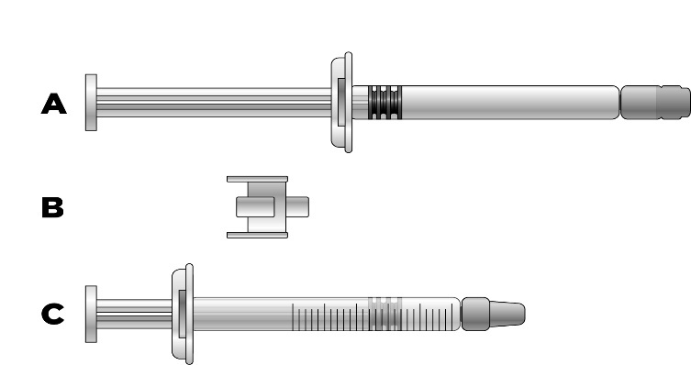

Injekcijai reikalingą tūrį mililitrais reikia įtraukti į tuščią 3 ml graduotą švirkštą (žr. lentelę toliau).

1 lentelė. Dozavimo režimas vaikams ir paaugliams

Kūno svoris | Injekcijos tūris
12–25 kg | 1,0 ml
26–40 kg | 1,5 ml
41–50 kg | 2,0 ml
51–65 kg | 2,5 ml

Daugiau nei 65 kg sveriantiems pacientams suleidžiamas visas užpildyto švirkšto turinys (3 ml).

Jei nesate tikri, kokį tirpalo tūrį įtraukti, klauskite gydytojo, vaistininko arba slaugytojo

1) Nuimkite dangtelius nuo kiekvieno jungties galo.

Venkite paliesti jungties galus ir švirkšto galiukus, kad jų neužterštumėte

2) Užsukite jungtį ant užpildyto švirkšto.

3) Prijunkite graduotą švirkštą prie kito jungties galo ir įsitikinkite, kad abu jungties galai saugiai pritvirtinti.

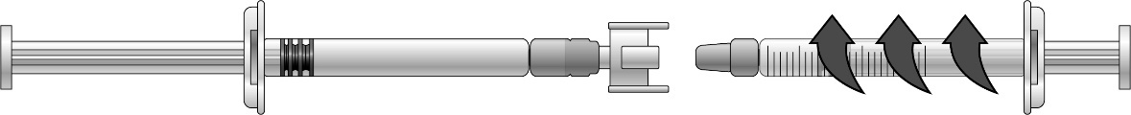

Ikatibanto tirpalo perpylimas į graduotą švirkštą

1) Norėdami pradėti ikatibanto tirpalo perpylimą, stumkite užpildyto švirkšto stūmoklį (žr. toliau esančio paveikslo kairėje pusėje).

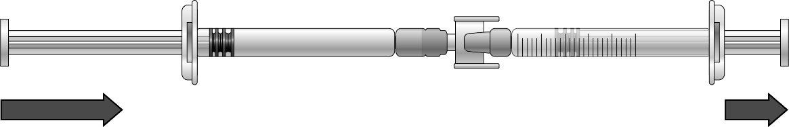

2) Jei ikatibanto tirpalas nepradeda tekėti į graduotą švirkštą, lengvai patraukite graduoto švirkšto stūmoklį, kol ikatibanto tirpalas pradės tekėti į graduotą švirkštą (žr. paveikslą toliau).

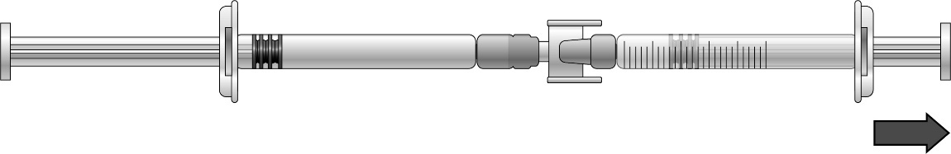

3) Toliau stumkite užpildyto švirkšto stūmoklį, kol injekcijai reikiamas tūris (dozė) bus perpiltas į graduotą švirkštą. Informacijos apie dozavimą pateikiama 1 lentelėje.

Jei graduotame švirkšte yra oro

• Pasukite sujungtus švirkštus taip, kad užpildytas švirkštas būtų viršuje (žr. paveikslą toliau).

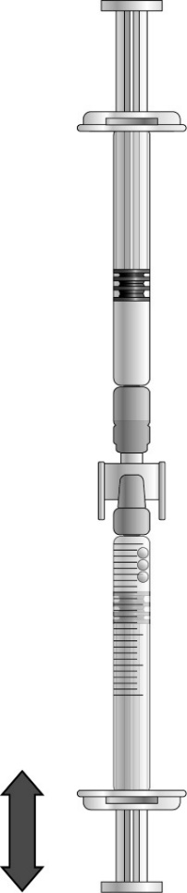

• Pastumkite graduoto švirkšto stūmoklį, kad oras patektų atgal į užpildytą švirkštą (šį žingsnį gali tekti pakartoti keletą kartų).

• Įtraukite reikalingą ikatibanto tirpalo tūrį.

4) Nuimkite užpildytą švirkštą ir jungtį nuo graduoto švirkšto.

5) Išmeskite užpildytą švirkštą ir jungtį į aštrių atliekų talpyklę.

2b) Švirkšto ir adatos paruošimas injekcijai (visiems pacientams: suaugusiesiems, paaugliams ir vaikams)

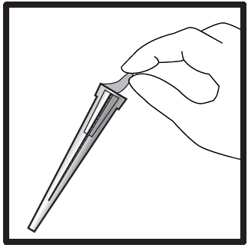

• Išimkite adatos dangtelį iš lizdinės plokštelės.

• Nuimkite adatos dangtelio apsaugą (adata turi likti adatos dangtelyje).

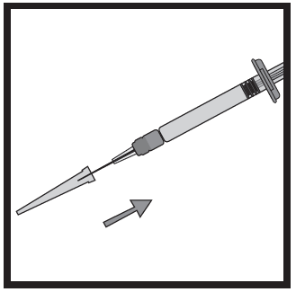

• Tvirtai suimkite švirkštą. Atsargiai prijunkite adatą prie bespalviu tirpalu užpildyto švirkšto.

• Prisukite švirkštą prie adatos, kai ji tebėra adatos dangtelyje.

• Ištraukite adatą iš jos dangtelio patraukdami švirkštą. Netraukite stūmoklio.

• Dabar švirkštas paruoštas injekcijai.

3) Injekcijos vietos paruošimas

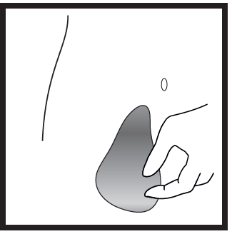

• Pasirinkite injekcijos vietą. Injekcijos vieta turi būti odos raukšlė bet kurioje pilvo pusėje, apie 5-10 cm (2 4 coliai) žemiau bambos. Atstumas nuo šios srities iki bet kokio rando turi būti ne mažesnis kaip 5 cm (2 coliai). Nesirinkite vietos, kuri yra apimta kraujosruvos, patinusi ar skausminga.

• Nušluostykite injekcijos vietą spiritu suvilgytu tamponu ir palaukite, kol ji nudžius.

4) Tirpalo suleidimas

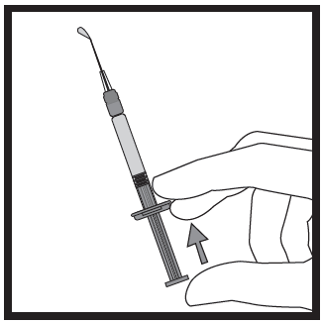

• Laikykite švirkštą viena ranka, suėmę dviem pirštais, nykštį laikykite ant stūmoklio apačios.

• Įsitikinkite, kad švirkšte nėra oro burbuliukų, stumdami stūmoklį, kol ant adatos galo pasirodys pirmasis lašas.

• Laikykite švirkštą 45–90 laipsnių kampu, adatą pasukę odos paviršiaus kryptimi.

• Laikydami švirkštą vienoje rankoje, kitos rankos nykščiu ir pirštais švelniai suimkite odos raukšlę prieš tai dezinfekuotoje injekcijos vietoje.

• Laikykite odos raukšlę, priartinkite švirkštą prie odos ir staigiu judesiu įsmeikite adatą į odos raukšlę.

• Lėtai stumkite švirkšto stūmoklį, ranką laikydami vienoje vietoje, kol visas tirpalas bus suleistas į odą ir švirkšte nebeliks jokio skysčio.

• Stumkite stūmoklį lėtai, kad injekcija truktų maždaug 30 sekundžių.

• Atleiskite odos raukšlę ir švelniai ištraukite adatą.

5) Injekcijai skirtų priemonių atliekų tvarkymas

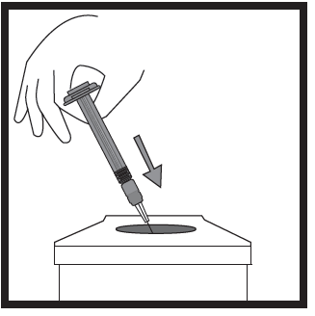

• Švirkštą, adatą ir adatos dangtelį išmeskite į aštrių atliekų talpyklę, kuri skirta atliekoms, galinčioms sužeisti kitus asmenis, jei jos nebus tinkamai sutvarkytos.

- Galimas šalutinis poveikis

Šis vaistas, kaip ir visi kiti, gali sukelti šalutinį poveikį, nors jis pasireiškia ne visiems žmonėms. Beveik visiems pacientams, kuriems skiriamas Idanuz, pasireiškia injekcijos vietos reakcija (pvz., odos sudirgimas, patinimas, skausmas, niežėjimas, odos paraudimas ir deginimo pojūtis). Toks poveikis paprastai būna lengvas ir išnyksta be papildomo gydymo.

Nedelsdami kreipkitės į gydytoją, jei pastebėjote, kad priepuolio simptomai po šio vaisto injekcijos pasunkėjo.

Labai dažni šalutinio poveikio reiškiniai (gali pasireikšti ne rečiau kaip 1 iš 10 asmenų)
Papildomos reakcijos injekcijos vietoje (spaudimo pojūtis, kraujosruvos, susilpnėję jutimai ir (arba) tirpimas, iškilus, niežtintis odos išbėrimas ir šilumos pojūtis)

Dažni šalutinio poveikio reiškiniai (gali pasireikšti rečiau kaip 1 iš 10 asmenų)
Pykinimas
Galvos skausmas
Svaigulys
Karščiavimas
Niežėjimas
Išbėrimas
Odos paraudimas
Nenormalūs kepenų funkcijos tyrimo rodmenys

Šalutinio poveikio reiškiniai, kurių dažnis nežinomas (negali būti apskaičiuotas pagal turimus duomenis)
Dilgėlinė

Pranešimas apie šalutinį poveikį
Jeigu pasireiškė šalutinis poveikis, įskaitant šiame lapelyje nenurodytą, pasakykite gydytojui arba vaistininkui, arba slaugytojui. Pranešimą apie šalutinį poveikį galite užpildyti ir pateikti Valstybinės vaistų kontrolės tarnybos prie Lietuvos Respublikos sveikatos apsaugos ministerijos tinklalapyje https://vvkt.lrv.lt/lt/ nurodytais būdais arba paskambinti nemokamu telefonu +370 800 73 568. Pranešdami apie šalutinį poveikį galite mums padėti gauti daugiau informacijos apie šio vaisto saugumą.

- Kaip laikyti Idanuz

Šį vaistą laikykite vaikams nepastebimoje ir nepasiekiamoje vietoje.

Ant etiketės ir kartoninės dėžutės po „EXP“ nurodytam tinkamumo laikui pasibaigus, šio vaisto vartoti negalima. Vaistas tinkamas vartoti iki paskutinės nurodyto mėnesio dienos.

Laikyti ne aukštesnėje kaip 25 ºC temperatūroje. Negalima užšaldyti.

Pastebėjus švirkšto ar adatos pakuotės pažeidimų arba kokių nors matomų pažeidimo požymių, pavyzdžiui, tirpalas yra drumstas, jame yra plaukiojančių dalelių arba pasikeitė tirpalo spalva, šio vaisto vartoti negalima.

Vaistų negalima išmesti į kanalizaciją arba su buitinėmis atliekomis. Kaip išmesti nereikalingus vaistus, klauskite vaistininko. Šios priemonės padės apsaugoti aplinką.

- Pakuotės turinys ir kita informacija

Idanuz sudėtis

- Veiklioji medžiaga yra ikatibantas. Kiekviename užpildytame švirkšte yra 30 miligramų ikatibanto (acetato forma). Kiekviename tirpalo ml yra 10 mg ikatibanto.
- Pagalbinės medžiagos yra natrio chloridas, ledinė acto rūgštis, natrio hidroksidas (pH koreguoti) ir injekcinis vanduo (žr. 2 skyrių).

Idanuz išvaizda ir kiekis pakuotėje

Idanuz yra skaidrus, bespalvis injekcinis tirpalas užpildytame 3 ml švirkšte. Pakuotėje yra injekcijai į poodį skirta adata.

Idanuz tiekiamas pakuotėje, kurioje yra vienas užpildytas švirkštas ir viena adata, arba sudėtinėje pakuotėje, kurioje yra trys užpildyti švirkštai ir trys adatos.

Gali būti tiekiamos ne visų dydžių pakuotės.

Registruotojas
UAB Norameda
Meistrų g. 8A
Vilnius 02189
Lietuva

Gamintojas
Pharmadox Healthcare Ltd.
KW20A Kordin Industrial Park
Paola PLA 3000
Malta

arba

Eurofins PROXY Laboratories B.V.
Archimedesweg 25 2333 CM Leiden
Nyderlandai

Jeigu apie šį vaistą norite sužinoti daugiau, kreipkitės į vietinį registruotojo atstovą:
UAB Norameda, Meistrų 8A, 02189 Vilnius, Lietuva
Tel: +370 5 230 6499

Šis vaistas Europos ekonominės erdvės valstybėse narėse tokiais pavadinimais:
Danija Idanuz 30 mg/3 ml injektionsvæske, opløsning
Estija Idanuz
Latvija Idanuz 30 mg šķīdums injekcijām pilnšļircē
Lietuva Idanuz 30 mg injekcinis tirpalas užpildytame švirkšte
Lenkija Idanuz

Šis pakuotės lapelis paskutinį kartą peržiūrėtas 2025-07-10.

Išsami informacija apie šį vaistą pateikiama Valstybinės vaistų kontrolės tarnybos prie Lietuvos Respublikos sveikatos apsaugos ministerijos tinklalapyje https://vvkt.lrv.lt/lt/.

